马克思主义学院实践教学活动简报
马克思主义学院 2017 年 3月 19 日
探访民俗历史 传承乡土文化
制作者：15金融1班
赵雪莲 唐嘉慧 张纯洁 王茜 李雪 熊文婷
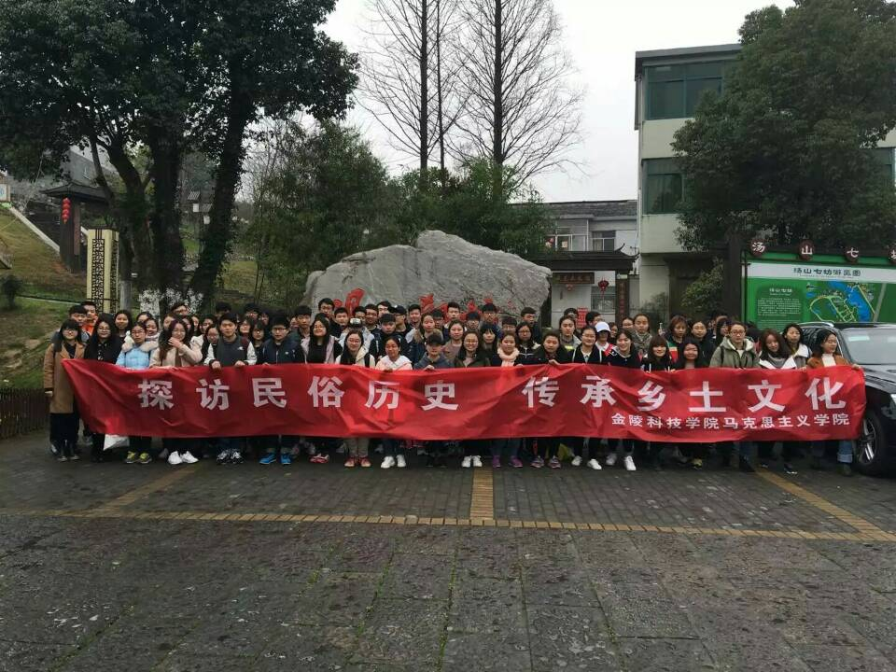
2017年3月19日，在马克思主义学院老师的带领下，我们一行90多人来到南京市江宁区的郄坊村,开展“探访民俗历史，传承乡土文化”主题实践活动。活动期间，我们主要参观了糕坊、油坊、炒米坊等，虽然天公不作美，但对我们这次的实践活动丝毫没有影响。通过参观汤山七坊，我们感受到了传统民俗历史的魅力，感觉到了乡土文化的气息。通过小组成员的探索发现，进一步增强了我们对祖国千年历史与文化的传承意识。
一、游在七坊，乐在农家。
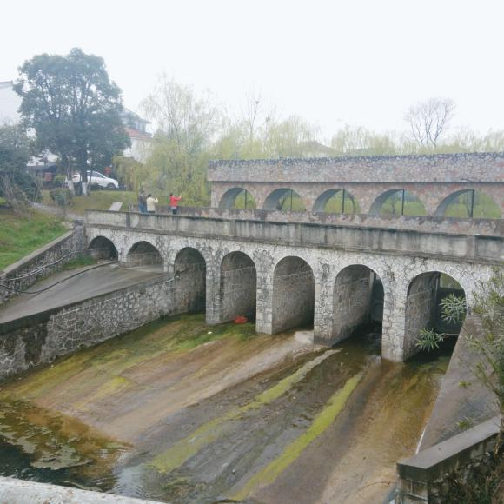
汤山七坊农家乐村位于江宁区汤山街道孟墓社区郄坊村，该村文化底蕴深厚，是江南名刹——藏龙寺及青龙桥历史典故的发源地。郄坊村远离城市喧嚣，空气清新，依山傍水，地理条件得天独厚，紧邻S337省道，交通便利。
七坊即豆腐坊、粉丝坊、酱坊、茶坊、糕坊、面坊、油坊、炒米坊，邀请民间艺人在此现场制作，向游客展示农副食品传统工艺流程。大家啧啧称奇：很多早已看不到的传统手工艺，在这里“复活”了。
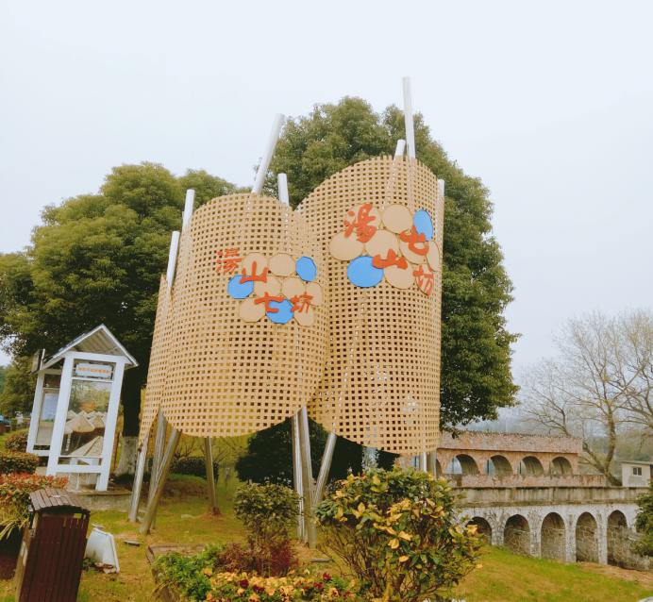
在秉承“融合传统文化、融合历史典故，培育特色文化内涵”的方针指导下，七坊确定了豆腐、粉丝、酱、茶、糕、面、油、炒米等7坊的运营模式。更形象、更直观地再现江南古代劳动人民农副产品的加工工艺，将“汤山七坊”打造成集文史研究、娱乐休闲为一体的特色农家乐。据当地人介绍，这七坊其实都是自家的手工作坊，随着游客陆续前来，如今也开放给大家观赏甚至体验。走在七坊村里，道路干净整洁，村民的院子更是花草繁茂。原来，汤山街道投资4000多万元整修村庄环境，修路清塘，并对村民住宅出新。
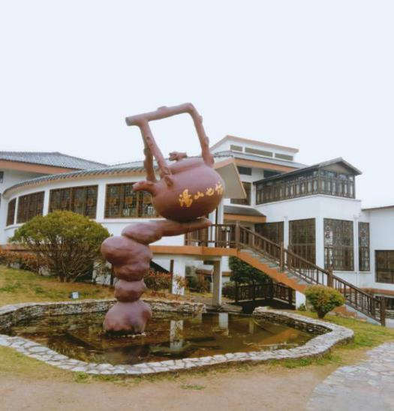
七坊村生态环境优越、历史文化久远、农村民风淳朴，来到七坊农家乐村，我们以独特的农家作坊体验感受到了最为淳朴的农家乐趣。郄坊村也因为汤山七坊成功恢复传统手工艺，进而带动乡村旅游而被作为挖掘传统农耕文化的典型，成功入选江宁“五朵金花”。江宁区汤山街道孟墓社区“七坊”农家乐示范村正在不断完善功能设施建设、提升运营管理水平的基础上，创造性地将传统文化元素融入其中，使“七坊”农家乐彰显出独特的文化魅力，吸引各路游客的到来。
二、小桥流水 岁月静好
厚重的历史，绝佳的风景，七坊氤氲着传统醇厚的味道。七坊虽是个远离都市喧嚣的宁静小村落，但因为村里的美食受欢迎，时常有游客来访。一进入村中，干净的石路就让人心生好感，偶尔有谁家的小狗站在路边，也只友好地晃晃尾巴，并不高声大叫，依山傍水的环境和安静祥和的氛围尤其让人放松。
这里有不少家庭都开着农家乐，而且各有特色菜肴，价格不算高，菜却相当新鲜地道。其中，有几处景点给我们留下了深刻的印象：
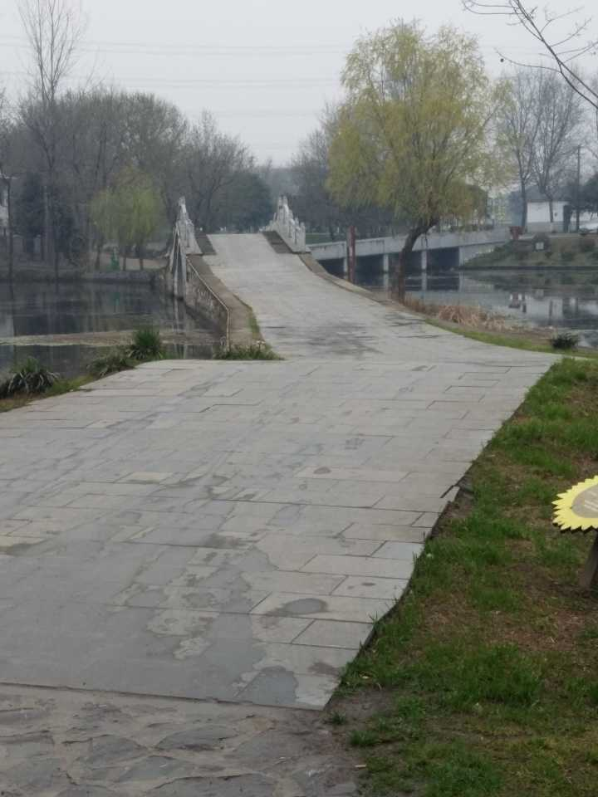
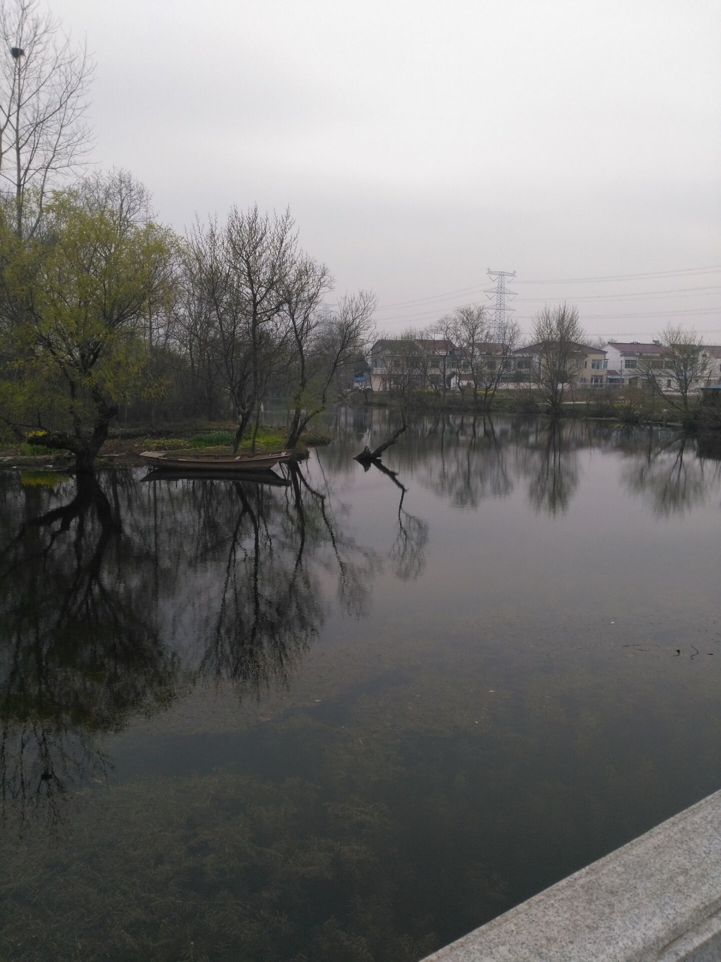
1、兴龙桥：兴龙桥，又名兴隆桥。相传建于东汉晚期。因青龙桥发蛟时河宽桥窄，成球成堆的动物昆虫往往头触桥身而亡，村民怜悯恻隐乃慷慨捐资再造一桥，以利万千生灵顺利通过。又传刘秀在青龙桥斩杀黄蟒后走下桥头，即登上东汉光武皇帝宝座。因之该地即为兴龙之地，此桥遂得名兴龙桥。远观兴龙桥，似一条长龙遨游，桥身绵延起伏，在这朦胧的雾气中，颇为神秘。宽大的石板，精致的石狮，垂立的大树，不息的湖水，悠悠的小船以及桥上静静伫立的人儿都仿佛成了在梦中可见的美景。

2、七坊：七坊即豆腐坊、粉丝坊、酱坊、茶坊、糕坊、面坊、油坊、炒米坊，制作工艺都是传统的工艺，游客可以品尝，可以购买，甚至可以自己动手做。闲逛在水岸,徉于农家阡陌，就餐于农家餐桌，汤山七坊尽显江南水乡的风雅。
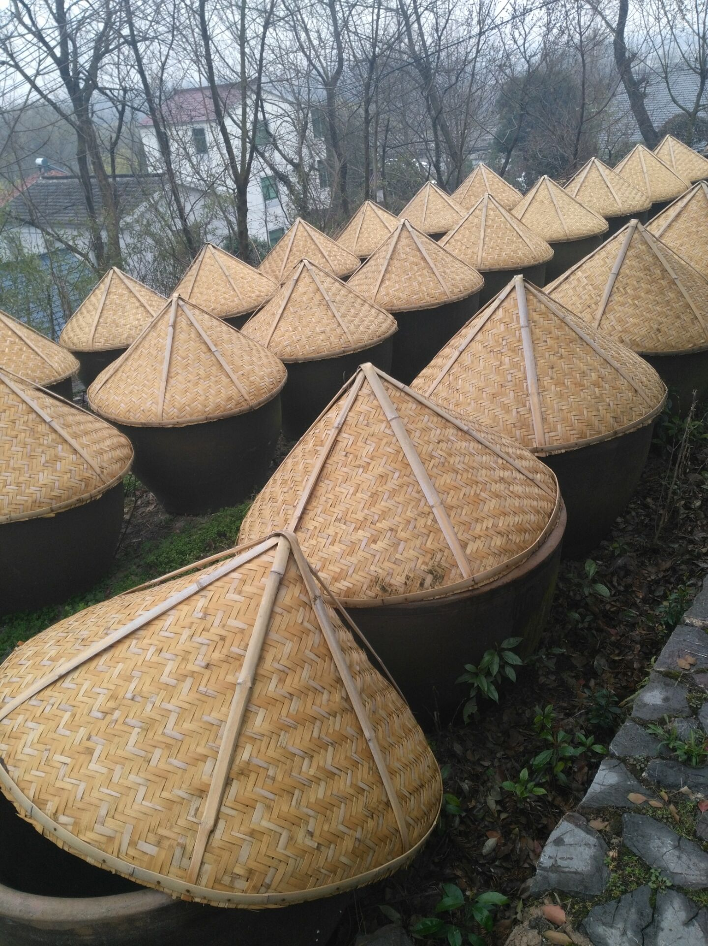
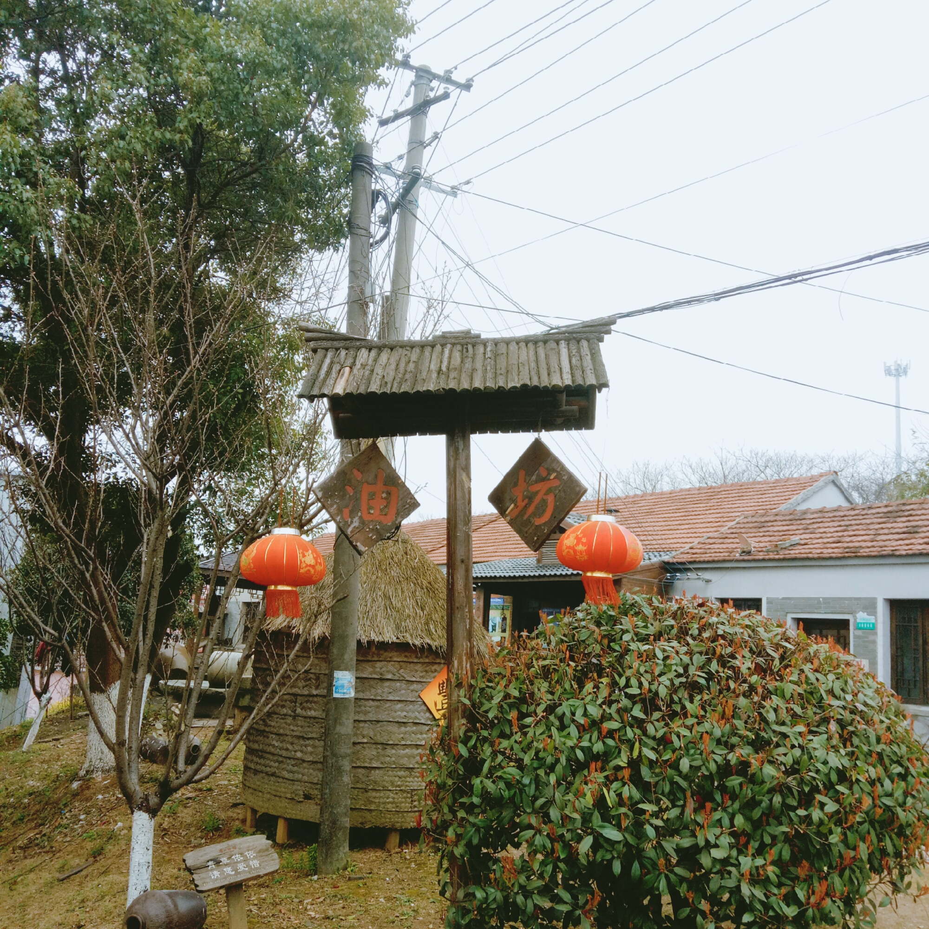
静谧的村落和让人大快朵颐的美食，还有这里的“小桥流水”，进村就能看到，一眼望去，就这样把整个村落包在了里面。眼前是水，倒影中有村落，村落里有院子，院子里有花，空气和生活都是没有雾霾、没有污染，处处透着本真。仿佛又是搭了时光机穿越到这里的一段旅行，村落、田野、小河、蓝天、白云……城市里没有的东西，这里都唾手可得，夕阳西下时在这儿看日落也是极美的，就算季节不凑巧，冬天也有冬天的冷艳啊，总之这里有你想要的岁月静好。

三、传承乡土文化
走在汤山七坊的小路上，我们仿佛误入了一个不被都市的快节奏所打扰的地方，这个村落弥漫着一种日色很慢，时光很暖，岁月都在淡淡的炊烟中流淌的感觉，“小桥流水，岁月静好”这几个字应该就是这里的真实写照。
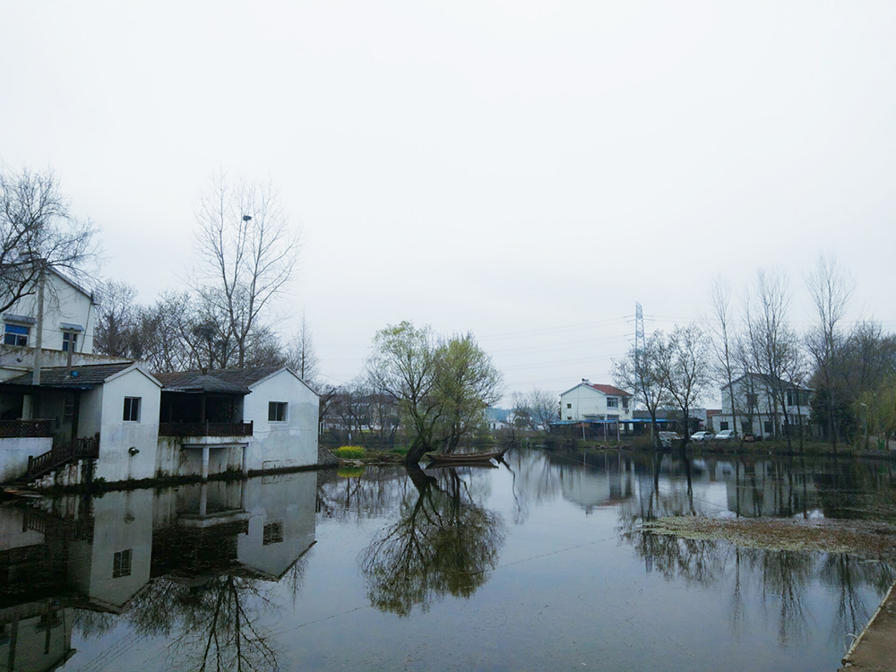
汤山七坊这些传统的手工作坊，都是在历史长河中一点一滴积累而成，保存完好的乡土文化，组成了富有冲击力的文化物证。这些独特的乡土文化，以最贴近生活的方式感染着身边的乡民，潜移默化，绵延流长，促进着乡土文化的发展与活跃。这个小村落在历史浑厚的背景下，给予了我们丰富的文化滋养、文化熏陶，形成了独特的乡土文化，对乡村文明和新农村建设起着不可估量的作用。
在乡村日益边缘化的当下，我们需要重塑人们对乡土文化的认识与憧憬，而汤山七坊这种原生态村落的存在，变得十分有必要。党的十八大明确提出了建设美丽中国的战略目标，并提出要努力走向社会主义生态文明新时代的重大命题，美丽乡村的建设更是其中重要环节。美丽乡村的建设离不开乡土文化的传承。想要推动乡土文化的传承，就需要积极推动乡土文化艺术的创新与发展，培育有创造力的乡土文化的新生力量，时刻牢记传承乡土文化的必要性。我们作为年轻的一代，更需要把传承乡土文化作为己任，奉献出自己的力量！
指导老师：董娜

